Manual de procedimientos

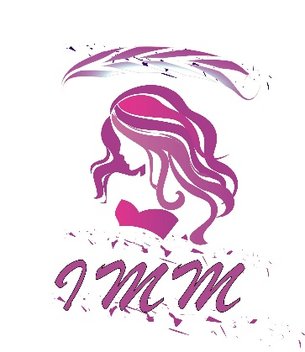

Instituto Municipal de la mujer Cuautla
Dirección general de IMM
Administración 2021-2024

El presente manual sirve para que conozcan quienes integran el instituto Municipal de la mujer aquí en Cuautla.
Tiene como objetivo principal brindar apoyo, asesoría, orientación,
Y capacitación a las mujeres la cual va encaminada a la construcción de la cultura de equidad. Así como también mejorar las oportunidades de desarrollo integral de las personas.

MISION
Ser un organismo de solido liderazgo, construida por las y los ciudadanos del Municipio de Cuautla, la cual genere y promueva cambios estructurales por medio de la instrumentación de estrategias influyentes en materia de derechos, igualdad y equidad de género, empoderamiento personal, etc.

VISION
Que el instituto municipal de la mujer sea un organismo de reconocimiento social e institucional con la capacidad de trascender dentro de la administración Pública municipal la perspectiva de género.

INSTITUTO JALISCIENSE DE LAS MUJERES
INSTITUTO NACIONAL DE LAS MUJERES (INM)
-ASISTIR A LAS CONFERENCIAS.
-PARTICIPAR EN LAS RELACIONES RELEVANTES EN LA VOZ Y VOTO.
-DESEMPEÑAR COMISIONES EN LAS QUE SE LES ENCOMIENDE.
-CONTRIBUIR AL PLENO DESARROLLO DE LAS MUJERES EN LA SOCIEDAD, PROMOVER LA IGUALDAD ENTRE HOMBRES Y MUJERES DEL MUNICIPIO.
-PLANEAR, DIRIGIR, EJECUTAR, CONTROLAR Y EVALUAR UNA CULTURA INSTITUCIONAL Y SOLICITAR RECURSO.

ALEJANDRA VACA PEREZ
REGIDORA DE EQUIDAD DE GÉNERO
DELIA RUBI AZPEITIA SOLTERO
TITULAR DEL IMM
INSTITUTO MUNICIPAL DE LA MUJER CUAUTLA. (IMM)

